I. TRẮC NGHIỆM:(5 điểm)

Khoanh vào chữ cái trước câu trả lời đúng nhất.(Mỗi câu đúng 0.5 điểm).

Câu 1 :Cặp chất nào sau đây được dùng để điều chế oxi trong phòng thí nghiệm?

A. KMnO4, KClO3.

B. H2O, KClO3.

C. K2MnO4, KClO3

D. KMnO4, H2O.

Câu 2 Nhóm chất nào sau đây đều là oxit ?

A. CaCO3, CaO, NO.

B. ZnO, CO2, SO3.

C. HCl, BaO, P2O5.

D. Fe2O3, NO2, HNO3.

Câu 3 Nhóm kim loại đều tác dụng với nước là?

A. Ca , Na , Fe, K

B. Na , Ba, Ca , K.

C. K , Na , Ba , Al.

D. Li , Na , Cu , K.

Câu 4 Nhóm chất nào sau đây đều là Bazơ ?

A. NaOH, Al2O3, Ca(OH)2.

B. NaCl, Fe2O3, Mg(OH)2.

C. Al(OH)3, K2SO4, Zn(OH)2

D. KOH, Fe(OH)3, Ba(OH)2.

Câu 5 Oxi phản ứng với nhóm chất nào dưới đây ?

A. C, Cl2, Na.

B. C, C2H2, Cu.

C. Na, C4H10, Au.

D. Au, N2, Mg.

Câu 6 Nhóm chất nào sau đây đều là axit?

A. H2SO4, HCl, HNO3.

B. Ca(OH)2, Cu(OH)2, Fe(OH)3.

C. NaOH, KOH, HCl.

C. KOH, Al(OH)3, FeSO4.

Câu 7 Phản ứng nào dưới đây là phản ứng hóa hợp?

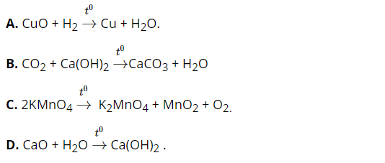

Câu 8 Dẫn 2,24 l khí H2 ở đktc qua ống sứ nung nóng đựng 4 gam CuO. Khối lượng Cu thu được là

A. 3,2 g.                                  B. 0,32 g.

C. 1,6 g.                                  D. 2,4 g.

Câu 9 Thành phần của không khí gồm những khí gì?

A. 20% khí oxi, 79% khí nitơ, 1% các khí khác.

B. 21% khí nitơ, 78% khí oxi, 1% các khí khác.

C. 1% khí nitơ, 78% khí oxi, 21% các khí khác.

D. 21% khí oxi, 78% khí nitơ, 1% các khí khác.

Câu 10 Dung dich Axit làm giấy quỳ tím chuyển thành màu gì?

A. Đỏ.                                     B. Xanh

C. Vàng.                                 D. Không đổi màu.

II. Tự luận

